**Assignment 8 – Part 1  
Set 9.2- 32.c, 33, 36 , 39-b,d , Set 9.5 - 7-b, 14, 20**

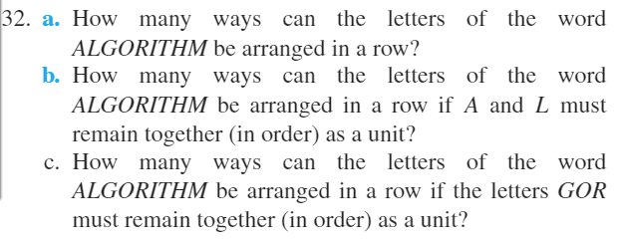

**32.c.) 7! = 5040**

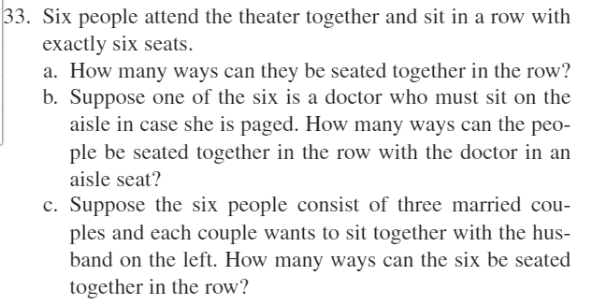

**33.a.) 6! = 720**

**33.b.) 5! = 120**

**33.c.) 3! = 6**



**36.) $P\left(4,3\right)=\frac{4!}{\left(4-3\right)!}=\frac{4!}{1!}=24$**

**stu stv suv sut svt svu  
tsu tsv tus tuv tvs tvu  
ust usv uts utv uvs uvt  
vst vsu vts vtu vus vut**

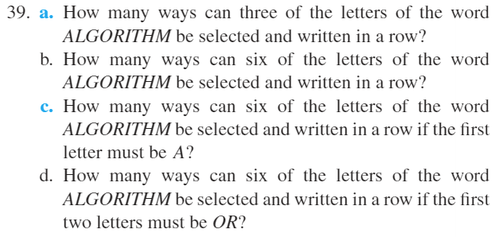

**39.b.) $P\left(9,6\right)=\frac{9!}{(9-6)!}=9*8*7*6*5*4=60480$**

**39.d.) $P\left(7,4\right)=\frac{7!}{\left(7-4\right)!}=7*6*5*4=840$**

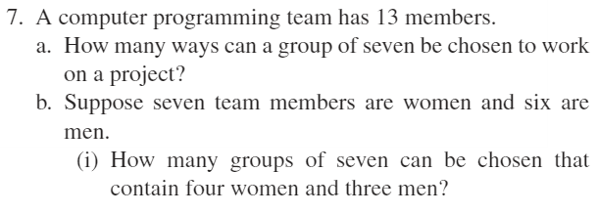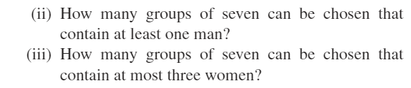

**7.b.i.) $\left(\begin{matrix}7 \\ 4\end{matrix}\right)\left(\begin{matrix}6 \\ 3\end{matrix}\right)=\frac{7!}{4!3!}⋅\frac{6!}{3!3!}=\frac{7*6*5*6*5*4}{3*2*1*3*2*1}=7*5*5*4=700$**

**7.b.ii.) $\left(\begin{matrix}13 \\ 7\end{matrix}\right)-\left(\begin{matrix}7 \\ 7\end{matrix}\right)=\frac{13!}{7!6!}-\frac{7!}{7!0!}=\frac{13*12*11*10*9*8}{6*5*4*3*2*1}-1=\frac{13*11*9*8}{6}-1=1715$**

**7.b.iii.) $\left(\begin{matrix}7 \\ 1\end{matrix}\right)\left(\begin{matrix}6 \\ 6\end{matrix}\right)+\left(\begin{matrix}7 \\ 2\end{matrix}\right)\left(\begin{matrix}6 \\ 5\end{matrix}\right)+\left(\begin{matrix}7 \\ 3\end{matrix}\right)\left(\begin{matrix}6 \\ 4\end{matrix}\right)=\frac{7!}{1!6!}⋅\frac{6!}{6!0!}+\frac{7!}{2!5!}⋅\frac{6!}{5!1!}+\frac{7!}{3!4!}⋅\frac{6!}{4!2!}=7+\frac{7*6*6}{2*1}+\frac{7*6*5*6*5}{3*2*1*2*1}$ $$=7+7*6*3+7*5*3*5=7+126+525=658$$**

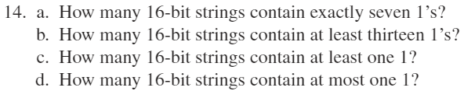

**14.a.) $\left(\begin{matrix}16 \\ 7\end{matrix}\right)=\frac{16!}{7!9!}=\frac{16*15*14*13*12*11*10}{7*6*5*4*3*2*1}=11440$**

**14.b.) $\left(\begin{matrix}16 \\ 13\end{matrix}\right)+\left(\begin{matrix}16 \\ 14\end{matrix}\right)+\left(\begin{matrix}16 \\ 15\end{matrix}\right)+\left(\begin{matrix}16 \\ 16\end{matrix}\right)=\frac{16!}{13!3!}+\frac{16!}{14!2!}+\frac{16!}{15!1!}+\frac{16!}{16!0!}$ $$=\frac{16*15*14}{3*2*1}+\frac{16*15}{2*1}+\frac{16}{1}+1=560+120+17=697$$**

**14.c.) $2^{16}-1=65535$**

**14.d.) $\left(\begin{matrix}16 \\ 0\end{matrix}\right)+\left(\begin{matrix}16 \\ 1\end{matrix}\right)=\frac{16!}{0!16!}+\frac{16!}{1!15!}=1+\frac{16}{1}=17$**

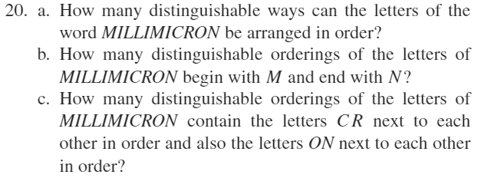

**20.a.) $\left(\begin{matrix}11 \\ 3\end{matrix}\right)\left(\begin{matrix}8 \\ 2\end{matrix}\right)\left(\begin{matrix}6 \\ 2\end{matrix}\right)\left(\begin{matrix}4 \\ 1\end{matrix}\right)\left(\begin{matrix}3 \\ 1\end{matrix}\right)\left(\begin{matrix}2 \\ 1\end{matrix}\right)\left(\begin{matrix}1 \\ 1\end{matrix}\right)$ $$=\frac{11!}{3!8!}⋅\frac{8!}{2!6!}⋅\frac{6!}{2!4!}⋅\frac{4!}{1!3!}⋅\frac{3!}{1!2!}⋅\frac{2!}{1!1!}⋅\frac{1!}{1!} \\ =\frac{11*10*9}{3*2*1}⋅\frac{8*7}{2*1}⋅\frac{6*5}{2*1}⋅\frac{4}{1}⋅\frac{3}{1}⋅\frac{2}{1}⋅\frac{1}{1}=6652800$$**

**20.b.) $\frac{9!}{1!3!2!1!1!1!0!}=\frac{9*8*7*6*5*4*3*2*1}{3*2*1*2*1}=30240$**

**20.c.) $\frac{9!}{2!3!2!1!1!}=\frac{9*8*7*6*5*4*3*2*1}{2*1*3*2*1*2*1}=15120$**